# Lý thuyết Bài 19: Khái quát về sinh trưởng và phát triển ở sinh vật

**Lý thuyết Sinh học 11 Bài 19: Khái quát về sinh trưởng và phát triển ở sinh vật**  
**A. Lý thuyết Sinh học 11 Bài 19: Khái quát về sinh trưởng và phát triển ở sinh vật**  
**I. Khái niệm sinh trưởng và phát triển ở sinh vật**  
**1. Khái niệm**  
– Sinh trưởng là quá trình gia tăng kích thước và khối lượng của cơ thể sinh vật.  
– Phát triển là quá trình biến đổi về cấu trúc và chức năng của tế bào, mô và cơ thể diễn ra trong quá trình sống của sinh vật.  
– Quá trình sinh trưởng và phát triển của sinh vật thay đổi theo từng loài, từng giai đoạn và điều kiện sống của chúng.  
Phát triển cơ thể biểu hiện ở ba quá trình có liên quan mật thiết với nhau là sinh trưởng, phân hoá tế bào và phát sinh hình thái.  
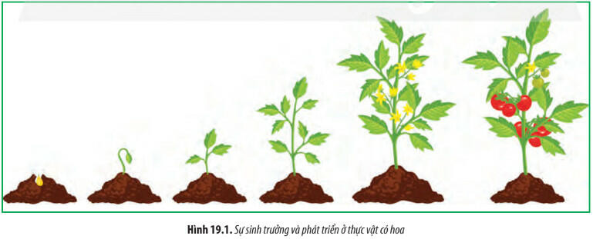  
**2. Các dấu hiệu đặc trưng của sinh trưởng và phát triển ở sinh vật**  
– Dấu hiệu đặc trưng của sinh trưởng ở sinh vật là sự gia tăng số lượng, kích thước và khối lượng tế bào dẫn đến sự gia tăng kích thước và khối lượng cơ thể.   
– Dấu hiệu đặc trưng của phát triển ở sinh vật là sự phân hoá tế bào, phát sinh hình thái cơ quan, cơ thể theo đặc điểm di truyền của loài do sự hình thành các mô, cơ quan mới của cơ thể; kèm theo sự xuất hiện các chức năng sinh lí tương ứng.   
**3. Mối quan hệ giữa sinh trưởng và phát triển**  
– Sinh trưởng và phát triển có liên quan mật thiết với nhau, là hai mặt của quá trình sống ở sinh vật.  
+ Sinh trưởng là điều kiện cần thiết để phát triển.   
+ Phát triển có tác động làm thay đổi mức độ của sự sinh trưởng.   
– Sinh trưởng và phát triển thường biểu hiện đan xen và khó tách biệt.  
**II. Vòng đời và tuổi thọ của sinh vật**  
**1. Khái niệm vòng đời và tuổi thọ**  
– Vòng đời hay chu kì sống của sinh vật là quá trình lặp lại theo trình tự nhất định các thay đổi mà một cá thể sinh vật phải trải qua, bắt đầu từ khi được sinh ra, lớn lên, trưởng thành, sinh sản, rồi chết.   
– Tuổi thọ dùng để chỉ thời gian sinh tồn của sinh vật, được tính từ lúc sinh ra cho đến lúc chết đi. Giới hạn tuổi thọ của loài được xác định bởi đặc điểm di truyền.  
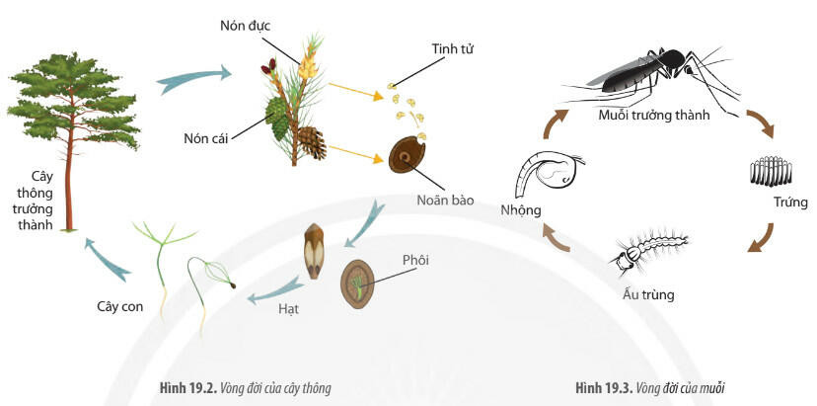  
**2. Các yếu tố ảnh hưởng đến tuổi thọ của con người**  
– Yếu tố bên trong:   
+ Yếu tố di truyền có tác động đến tuổi thọ của con người  
+ Khoảng 25 % tuổi thọ do di truyền quyết định.   
→ Do vậy, tuổi thọ của con người liên quan mật thiết đến gene, tầm vóc, thể trạng, bệnh tật có thể di truyền qua gene.  
– Yếu tố bên ngoài:  
+ Môi trường sống: Người sống ở vùng không bị ô nhiễm, ít bệnh tật có tuổi thọ cao.  
+ Chế độ ăn uống: Người được ăn uống đầy đủ, khoa học, giúp cơ thể khoẻ mạnh làm tăng tuổi thọ.  
+ Chế độ làm việc, nghỉ ngơi hợp lí, lối sống lành mạnh, thái độ sống tích cực, thường xuyên tập luyện thể dục thể thao,... giúp cơ thể cường tráng, khoẻ mạnh, kéo dài tuổi thọ.  
+ Chế độ chăm sóc sức khoẻ, phòng chữa bệnh kịp thời, an ninh trật tự xã hội được đảm bảo,... giúp tăng cường tuổi thọ.  
**3. Ứng dụng hiểu biết về vòng đời của sinh vật trong thực tiễn**  
– Đối với đời sống con người: Cần đảm bảo tốt các yếu tố ảnh hưởng đến sinh trưởng nhằm kéo dài tuổi thọ.  
– Đối với vật nuôi, cây trồng: Cần nghiên cứu biện pháp, kĩ thuật nuôi trồng phù hợp nhằm đem lại hiệu quả cao về năng suất, chất lượng.  
– Đối với sinh vật gây hại: Cần nghiên cứu chu kì sống và các đặc điểm sinh trưởng, phát triển của từng đối tượng để tìm biện pháp hạn chế tác hại ở mức thấp nhất.  
**B. Bài tập Sinh học 11 Bài 19: Khái quát về sinh trưởng và phát triển ở sinh vật**  
**Câu 1:** Đâu là dấu hiệu sinh trưởng của một con gà?  
A. Con gà đi bắt sâu và bới giun  
**B. Quả trứng nở ra con gà, con là con lớn lên thành gà trưởng thành**  
C. Con gà gáy vào buổi sáng  
D. Con gà không nhìn thấy gì khi vào buổi tối  
**Giải thích:** Dấu hiệu sinh trưởng của gà: Quả trứng nở ra con gà, con là con lớn lên thành gà trưởng thành. Bởi trong quá trình này có sự biến đổi từ quả trứng thành gà, và dần gà lớn lên nhờ các tế bào lớn lên, tăng kích thước dần thành chú gà trưởng thành. Còn gà đi bắt sâu và bới giun hay gà gáy vào buổi sáng hoặc gà không nhìn thấy gì khi vào buổi tối chỉ là những tập tính vốn có của con gà chứ không phải là sự phát triển.  
**Câu 2:** Vòng đời của sinh vật hữu tính bắt đầu bằng … và kết thúc bằng …?  
A. Tế bào; sinh con  
**B. Hợp tử; cái chết**  
C. Tế bào; cái chết  
D. Hợp tử; sinh con  
**Câu 3:** Dấu hiệu nào dưới đây không thể hiện sự sinh trưởng ở cây cam?  
A. Từ hạt nảy mầm biến đổi thành cây con.  
**B. Từ một quả cam thành hai quả cam.**  
C. Từ một cây con ban đầu thành cây trưởng thành.  
D. Từ hạt thành hạt nảy mầm.  
**Giải thích:** Hiện tượng từ một quả cam thành hai quả cam không thể hiện sự sinh trưởng. Tất cả các dấu hiệu: hạt thành hạt nảy mầm; hạt nảy mầm biến đổi thành cây con; một cây con ban đầu thành cây trưởng thành là dấu hiệu của sự sinh trưởng. Bởi sinh trưởng là quá trình gia tăng kích thước và khối lượng của cơ thể sinh vật.  
**Câu 4:** Sinh trưởng và phát triển là hai quá trình trong cơ thể sống có mối quan hệ mật thiết với nhau như thế nào?  
**A. Sinh trưởng tạo tiền đề cho phát triển, phát triển sẽ thúc đẩy sinh trưởng.**  
B. Phát triển tạo tiền đề cho sinh trưởng, làm nền tảng cho phát triển.  
C. Sinh trưởng và phát triển là hai quá trình độc lập, không liên quan đến nhau.  
D. Sinh trưởng và phát triển mâu thuẫn với nhau.  
**Giải thích:** Hai quá trình trong cơ thể sống có mối quan hệ mật thiết với nhau là sinh trưởng và phát triển.Bởi sinh trưởng tạo tiền đề cho phát triển, phát triển sẽ thúc đẩy sinh trưởng.  
**Câu 5:** Quá trình nào sau đây là quá trình sinh trưởng của thực vật?  
A. Cơ thể thực vật ra hoa  
B. Cơ thể thực vật tạo hạt  
**C. Cơ thể thực vật tăng kích thước**  
D. Cơ thể thực vật rụng lá, hoa